

從覺察出發 靈鷲山「心寧靜」入門課助現代人轉化情緒

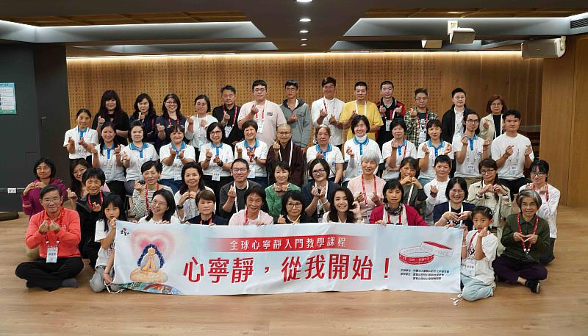
財團法人靈鷲山般若文教基金會舉辦「心寧靜，從我開始！」入門實體推廣課程，講師團與學員於台北講堂進行大合照。（圖由靈鷲山全球心寧靜教師團提供）

衝突往往爆發於瞬間的現代社會，如何避免情緒失控引發憾事？財團法人靈鷲山般若文教基金會日前於台北講堂舉辦「心寧靜，從我開始！」入門實體推廣課程，現場匯聚外交、企業、教育與家庭等各領域近60位透過一只手環、一首歌曲與一分鐘的覺察練習，共同完成一場從自我覺察到社會和諧的轉化工程。

跨領域共學 找回平靜的起點
本次研習由靈鷲山全球心寧靜教師團承辦，全球心寧靜推廣總會指導法師寶髻法師帶領一群來自台灣北中南的優秀心寧靜講師群，引導學員有系統地掌握情緒主控權。主持人林姿伶以特別的測量學員「此刻寧靜指數」的體驗活動，帶來一場具溫度的對話開場。

國中任教逾30年的郭淑玲老師在第一堂課「心寧靜緣起」中指出，現代人的焦慮多源於「心不守舍」。她引用靈鷲山開山住持心道法師動人的比喻：「我們心裡住了很多小鳥，日夜嘰嘰喳喳吵個不停；把心中的鳥籠打開，讓鳥兒飛出去，內心就寧靜了。」透過認識心與外境關係的圖片觀照，學員在靈鷲山的蔚藍海景與世界的災難影像間，體悟心隨外境雖瞬息萬變，但若能時時觀照心念，便能不隨情緒起舞。郭老師分享，心寧靜的學習不僅療癒了她，也讓校園中的孩子在家庭紛爭中守住一份心靈清明。

引導身心共振 讓情緒有出口
「動靜之間的心寧靜」這堂課最具渲染力的環節，莫過於感官律動的體驗。曾任雲門舞集老師的江小青，引導學員跳脫語言枷鎖，透過肢體與聲音直視內心壓抑。「身體不會說謊，情緒需要被看見，更需要被安放。」學員在指引下透過伸展與宣洩，覺察情緒在肌肉間的流動，釋放高壓累積的疲憊。

〈寧靜之歌〉帶動唱創作者謝岷樺老師則引導學員隨音樂進入「讓心回到覺知當下」的練習。現場她的2個年幼女兒，也一起來擔任研習小志工，謝老師也提及育兒時的辛勞，表示若非「心寧靜」的陪伴，難以支撐那段歲月。驗證寧靜不只是理論，更能透過日常生活實踐，成為生命中最重要的心理支柱。

落實幸運法則 掌握情緒翻轉力量
曾玉霖講師將「心寧靜三寶」：寧靜一分鐘、寧靜手環、寧靜之歌匯聚的三顆心，與「從我開始」拼成一片幸運四葉草。她分享在教育現場所見的轉化，過動的孩子學會專注，焦慮的老師找回初心。「心寧靜回到原點，就是用『心不工作』來工作。」曾老師強調，翻轉手環的「三轉力量」翻一翻、說一說、問一問，能讓人在衝突爆發前按下暫停鍵，改寫生命的果實。

游貴惠與廖文理2位幼兒園園長則進一步將此心寧靜種子帶回校園。她們強調，在數位焦慮時代，孩子需要的不是責備，而是成人的穩定度。透過「先安住大人的心，再改變孩子」的實踐，讓教室與家庭從緊繃的戰場，轉化為滋養生命的綠洲。

法師演示心念力量 心寧靜全球接力
寶髻法師引領學員如實面對自我。法師深刻示範一句話的力量，如「你很煩」與「謝謝你願意聽我說」對內在產生的截然不同震盪，寧靜並非環境無聲，而是清楚明白的覺知；當心寧靜時，看、聽、聞、說、想、做都能清澈分明。

法師更分享在紐約時代廣場帶領年輕人「心寧靜一分鐘」的經驗，證明在喧囂的街頭中，當心寧靜時，內在的聲音反而更清晰。他也帶領學員在「與自己寧靜用餐」中，將平凡進食轉化為自我觀照，領悟在忙碌中保持「心閒閒的」生命美學。

公益推廣持續 6月前進高屏地區
6小時實體課程在溫馨感悟分享中圓滿落幕。外交部公務員官先生直言課程「簡單有效、獲益良多」；學員宣先生肯定課程編排豐富，邱小姐則對用餐時「菜飯的覺知」印象深刻。學員顧小姐認為，這套不分國界的方法，能讓參與者將課程中體悟到的正能量帶回家。

靈鷲山全球心寧靜推廣總會表示，這股暖流將持續傳遞，下一場研習將於6月6日在靈鷲山高屏講堂舉辦，誠摯邀請社會大眾參與，透過21天的日常實踐，讓「心寧靜三寶」在個人、家庭與校園中遍地開花，匯聚成守護社會和諧的強大力量。

2026全球心寧靜課程簡介報名
https://edu.ljm.org.tw/edm/ljm_innerpeace_edm.html。

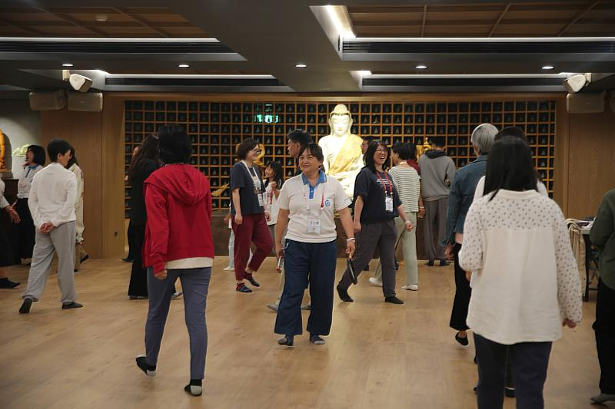
靈鷲山全球心寧靜教師團江小青老師透過身體覺察和聲音表逹，帶領學員體驗有趣生動的「動靜之間的心寧靜」課程。（圖由靈鷲山全球心寧靜教師團提供）
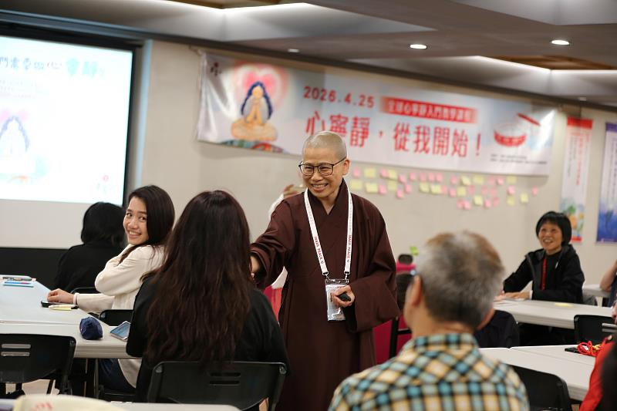
全球心寧靜推廣總會指導法師寶髻法師於「心寧靜，從我開始！」入門實體推廣課程中與學員熱絡交流互動。（圖由靈鷲山全球心寧靜教師團提供）
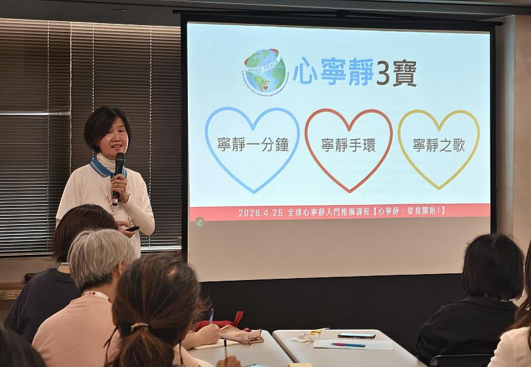
國中任教逾30年的心寧靜教師團郭淑玲老師，於課程中介紹心寧靜三寶緣起。
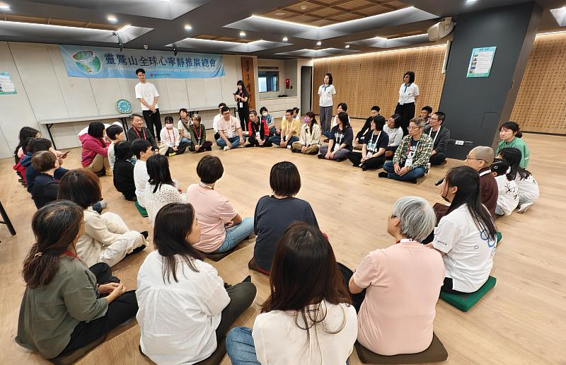
課程圓滿後，由法師引導全體學員席地而坐分享收獲與感悟。（圖由靈鷲山全球心寧靜教師團提供）

https://www.cna.com.tw/postwrite/chi/431961

